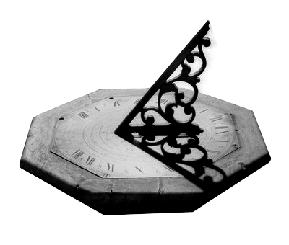
Теоретический тур
①
- Как известно, в горизонтальных солнечных часах гномон (штырь, отбрасывающий тень на циферблат) направляется на полюс мира. Определите длину тени в полдень от гномона горизонтальных солнечных часов, установленных в Минске, в даты равноденствий и солнцестояний, если длина гномона составляет 2 метра.
②
- Считается, что белая ночь наступает тогда, когда от заката до рассвета не прекращаются гражданские сумерки (Солнце не опускается под горизонт ниже 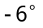). В каких из нижеперечисленных городов хотя бы раз в году бывают белые ночи: Минск, Санкт-Петербург, Рейкьявик?
③
- Астроном на экваторе направил телескоп в зенит и оставил его неподвижным. Диаметр поля зрения телескопа составляет . Некоторая звезда прошла через центр поля зрения телескопа. Определите, за какое время она пересекла поле зрения.
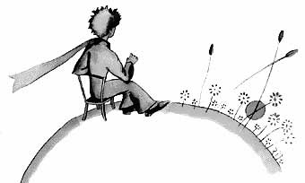
④
- Маленький Принц из сказки А. С. Экзюпери, известный своей любовью к закатам, попав на Землю, купил самолёт, чтобы любоваться закатом непрерывно. Взлетев в момент захода Солнца в минском аэропорту, он отправился на запад с такой скоростью, чтобы Солнце постоянно оставалось на горизонте. С какой скоростью ему придется лететь?
⑤
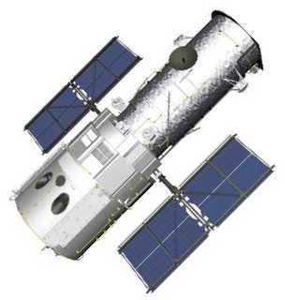
- 1 октября 2010 года Сатурн был в соединении – условия его наблюдения с Земли были самыми неблагоприятными. Когда произойдёт ближайшее следующее противостояние этого гиганта (тогда наблюдать его будет лучше всего)?
⑥
- Как известно, после последнего ремонта телескоп Хаббла в случае поломки планируется утопить в океане. На какую минимальную величину следует уменьшить его орбитальную скорость, чтобы он упал на земную поверхность? Сейчас «Хаббл» летает по круговой орбите высотой 570 км. Считайте, что скорость изменяется мгновенно.
⑦
- Знаменитая «летящая» звезда Барнарда в созвездии Змееносца за год смещается относительно далеких звезд на . Определите ее пространственную скорость относительно Солнца, если расстояние до нее составляет 1.83 пк, а ее лучевая скорость равна 111 км/с (звезда движется к нам). Чем так знаменита эта звезда?
⑧
- Гигантская звезда VV Цефея имеет светимость, в 570 000 раз превосходящую солнечную, а температура ее поверхности составляет 3600 К. Определите, во сколько раз радиус этого сверхгиганта больше радиуса Солнца.
⑨
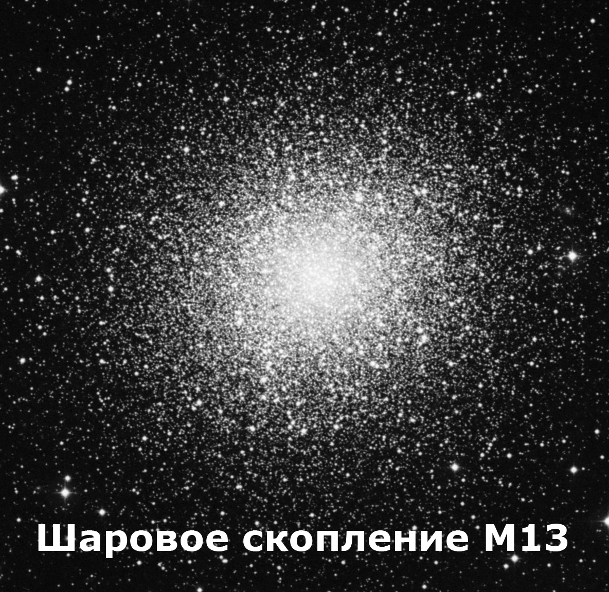
- Галактика Туманность Андромеды – это самый далекий объект Вселенной, который можно увидеть невооруженным глазом (ее видимая звездная величина составляет 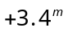, а расстояние до нее – 770 кпк). Полагая, что она состоит из звезд типа нашего Солнца и пренебрегая наличием в ней пыли, определите, сколько звезд входит в состав галактики. Сравните полученный ответ с количеством звезд в нашей Галактике. Объясните причину расхождения.
⑩
- Шаровое звездное скопление М13 состоит из 100 тысяч звезд и имеет диаметр около 200 световых лет. Оцените среднее расстояние между звездами в этом скоплении (в световых годах).
Справочные данные

Широта Минска 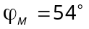
Широта Санкт-Петербурга 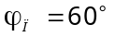
Широта Рейкьявика 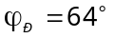
Угол наклона эклиптики к небесному экватору 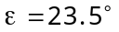
Сидерический период обращения Сатурна 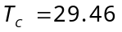 лет
Масса Земли 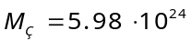 кг
Радиус Земли 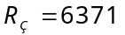 км
Большая полуось орбиты Земли 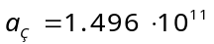 м
Эффективная температура поверхности Солнца  К
Радиус Солнца 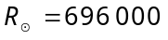 км
Видимая звездная величина Солнца 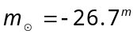
Абсолютная звездная величина Солнца 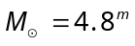
Постоянная всемирного тяготения 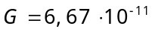 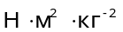
1 пк = 3.26 св. лет = 206 265 а.е.
1 а.е. = 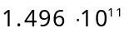м
Практический тур

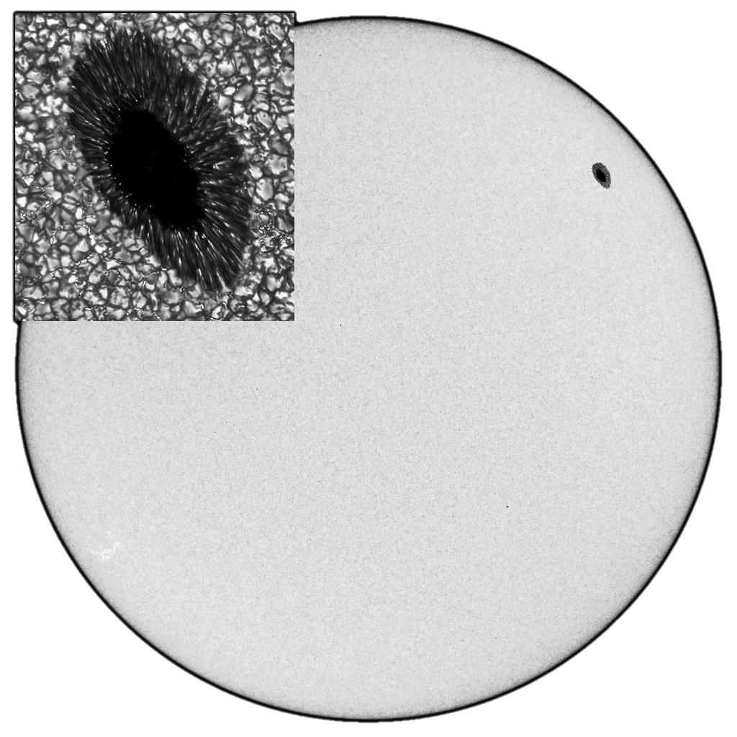
- Определите площадь солнечного пятна, изображенного на фотографии, в миллионных долях площади полусферы Солнца (м.д.п.). Считайте, что пятно имеет круглую форму. Можно ли его увидеть невооруженным глазом (через темное стекло)? Подсказка: изображение пятна на врезке увеличено ровно в 10 раз, а разрешающую способность глаза принять равной . Определите также линейный размер самых маленьких пятен, форму которых можно различить в телескоп с объективом диаметром 100 мм (при условии идеальной атмосферы и наблюдения через апертурный фильтр).
①

②
- Перед вами – график изменения блеска типичной цефеиды. Зная, что абсолютная звездная величина цефеид связана с их периодом формулой 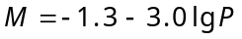, где Р – период пульсаций, выраженный в сутках, определите светимость этой звезды в светимостях Солнца.
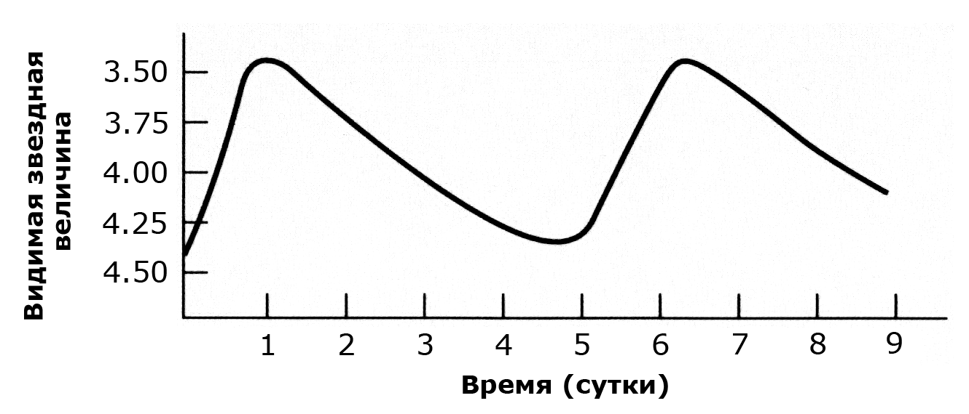

- Вам предоставлены четыре «немые» карты участков звездного неба. Какие созвездия изображены на каждой из этих карт? Укажите собственные названия звезд, обозначенных цифрами 1-5. Какие объекты далекого космоса обозначены цифрами 6 и 7? Укажите их название и тип (галактика, туманность, звездное скопление и т.д.).
③


1
2
3
4
6
①
②

5
7
③
④

